**LAB 3**

**VLAN - VẠCH ĐƯỜNG LIÊN VLAN - OSPF**

|  |
| --- |
| Họ tên và MSSV: Tạ Châu Thiên Đỉnh – B2014737  Nhóm học phần: CT293 - 02 |

* *Các sinh viên bị phát hiện sao chép bài của nhau sẽ nhận 0đ cho tất cả bài thực hành của môn này.*
* *Bài nộp phải ở dạng PDF, hình minh họa phải rõ ràng chi tiết.* Hình minh hoạ chỉ cần chụp ở nội dung thực hiện, không chụp toàn màn hình.

1. **Cấu hình VLAN**

Xem [video hướng dẫn](https://www.youtube.com/watch?v=-tq7f3xtyLQ&list=PLxbwE86jKRgMpuZuLBivzlM8s2Dk5lXBQ&index=29) và thực hiện các yêu cầu sau:

Sử dụng file *Lab03-01 - VLANs.pkt*, thực hiện:

* Cấu hình địa chỉ IP và mặt nạ mạng cho các PC. Đặt gateway là địa chỉ khả dụng cuối cùng của subnet.

+ Cấu hình PC 1:

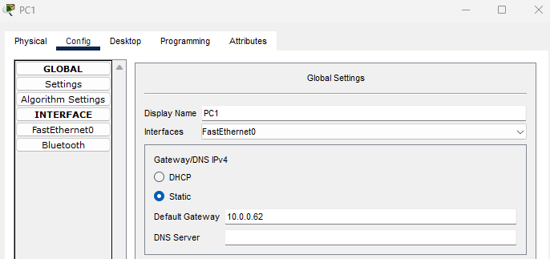

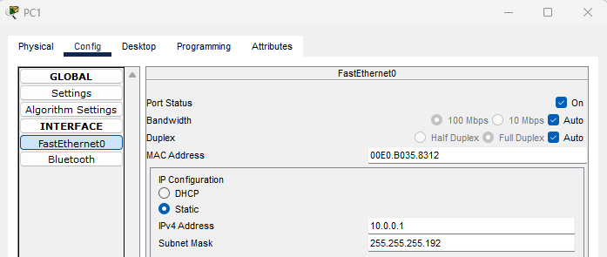

+ Cấu hình PC2:

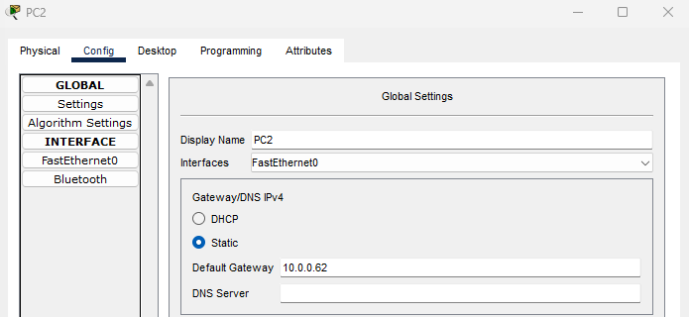

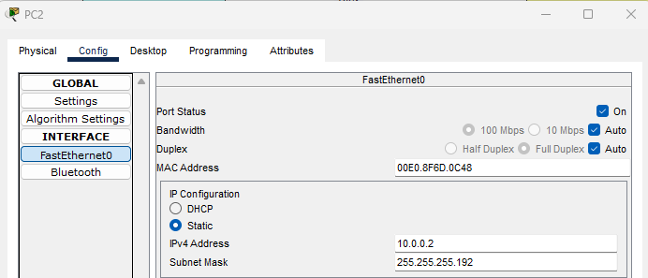

+ Cấu hình PC3:

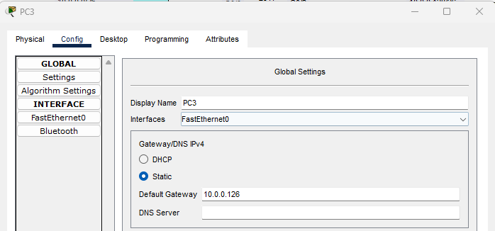

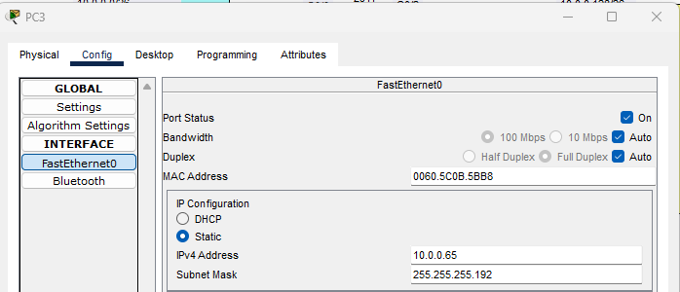

+ Cấu hình PC4:

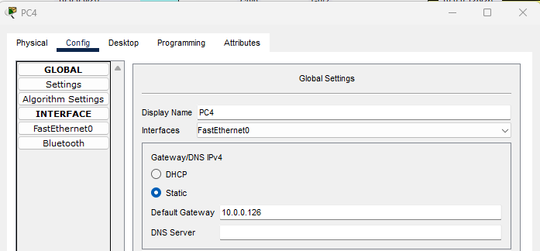

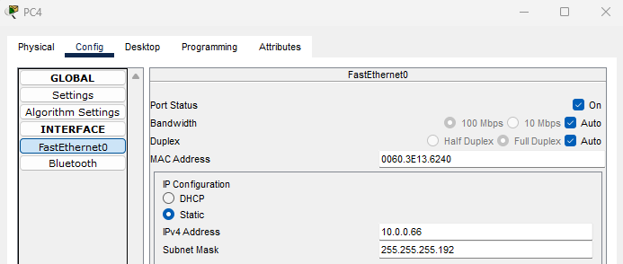

+ Cấu hình PC5:

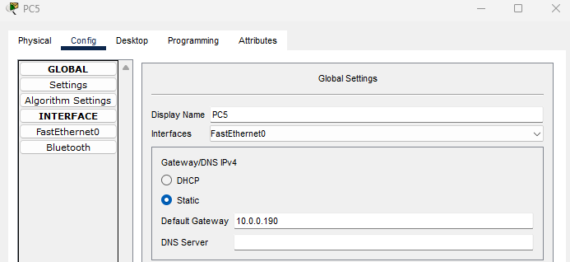

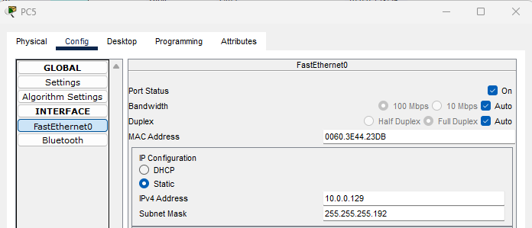

+ Cấu hình PC6:

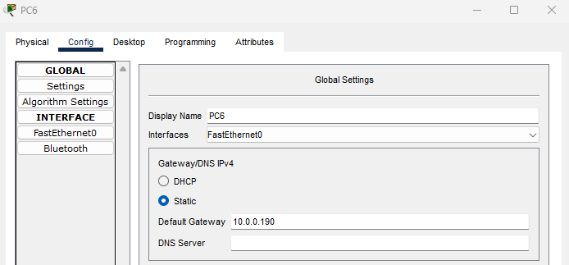

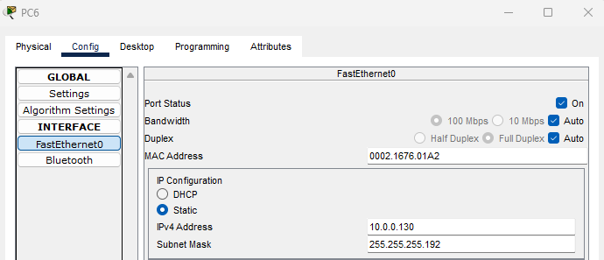

* Tạo 3 nối kết giữa R1 và SW1. Cấu hình mỗi interface của R1 là gateway của 1 VLAN (địa chỉ IP của interface là địa chỉ gateway của subnet).

+ Chọn kết nối thẳng:

+ Đặt nhãn cho các interface trên sơ đồ mạng:

**G0/1 của SW1 đến G0/0 của R1**

**G1/1 của SW1 đến G0/1 của R1**

**G2/1 của SW1 đến G0/2 của R1**

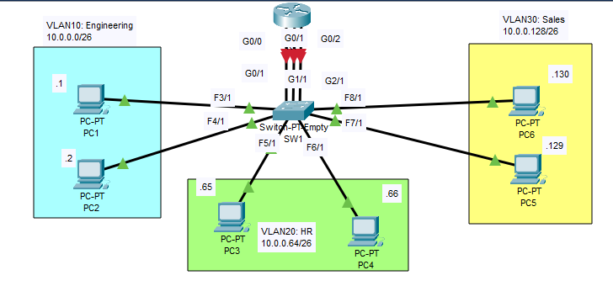

+ Cấu hình R1:

+ Trên interface g0/0:

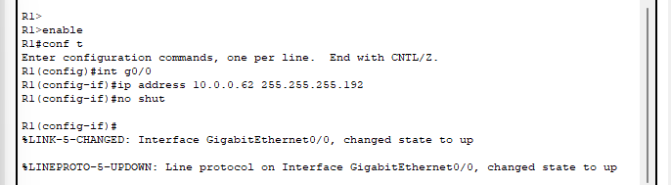

+ Trên interface g0/1:

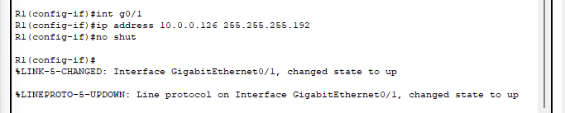

+ Trên interface g0/2:

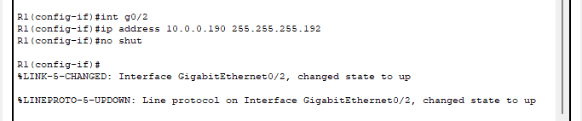

+ Dùng lệnh do show ip interface brief để xem hiển thị:

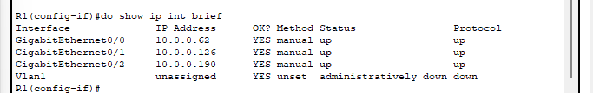

* Cấu hình VLAN cho các interface của SW1 phù hợp sơ đồ mạng, kể cả interface nối kết tới R1. Đặt tên cho các VLAN (Engineering, HR, Sales).

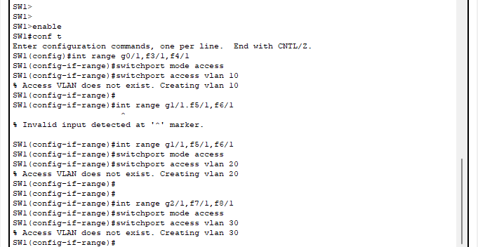

+ Dùng lệnh do show vlan br để hiển thị vlan tóm tắt:

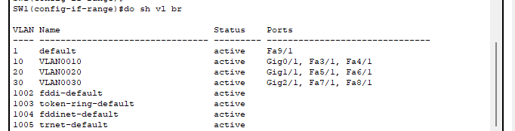

+ Thay đổi tên cho các Vlan theo yêu cầu:

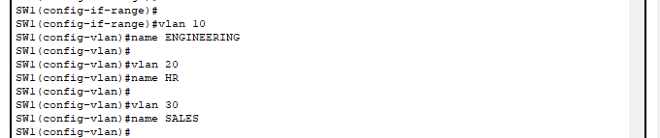

+Dùng lệnh do show vlan br để hiển thị vlan tóm tắt:

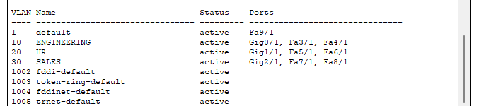

* Ping giữa các PC để kiểm tra nối kết (chụp hình minh họa).

+ Từ PC1 ping đến PC3 để kiểm tra:

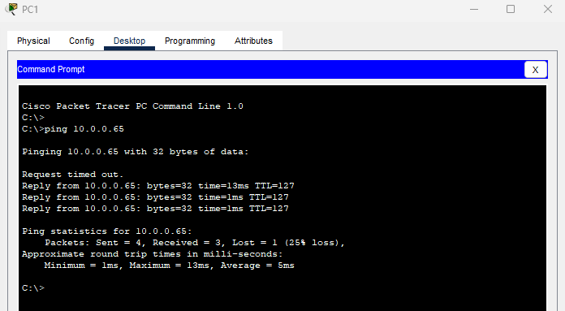

+ Từ PC1 ping đến PC5 để kiểm tra:

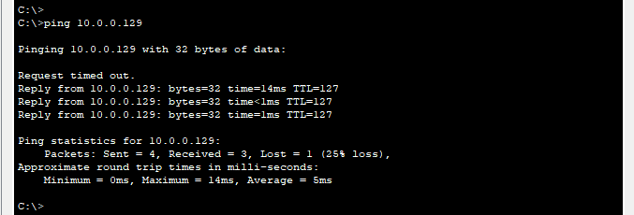

+Chuyển sang chế độ mô phỏng để kiểm tra ping từ PC1 sang PC3:

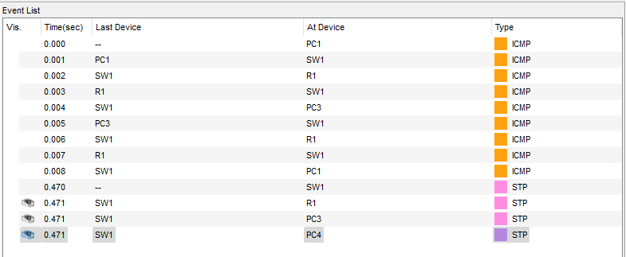

- Ping đến địa chỉ quảng bá của vlan 10:

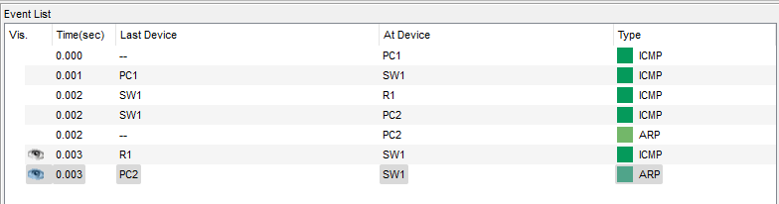

* Hiển thị running-configuration của SW1 và R1 (chụp hình minh họa).

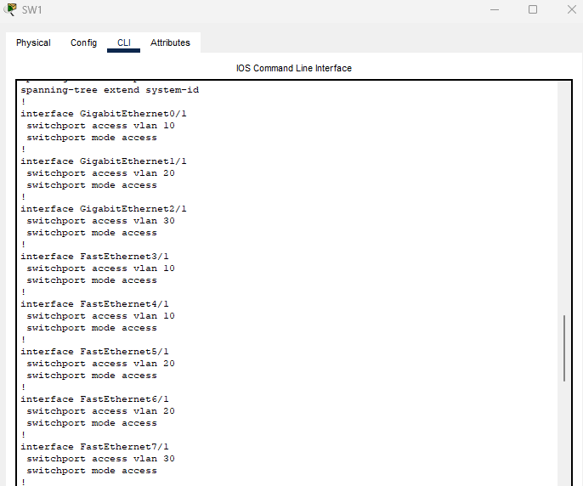

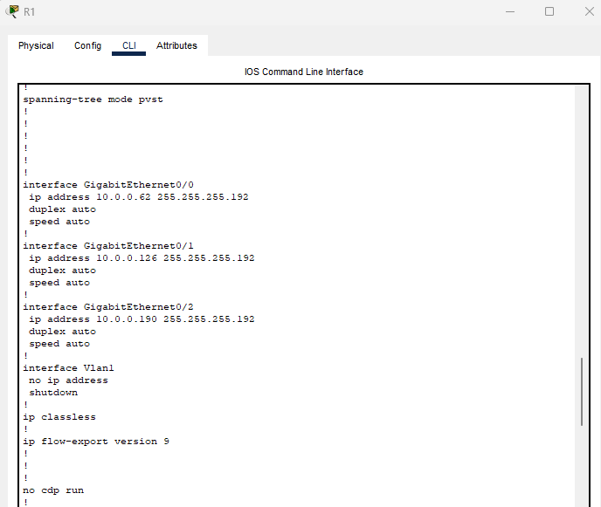

1. **ROAS**

Xem [video hướng dẫn](https://www.youtube.com/watch?v=iRkFE_lpYgc&list=PLxbwE86jKRgMpuZuLBivzlM8s2Dk5lXBQ&index=31) và thực hiện các yêu cầu sau:

Sử dụng file *Lab03-02 - ROAS.pkt*, thực hiện:

* Cấu hình VLAN cho các interface của các switch SW1, SW2 phù hợp với sơ đồ mạng.

+ Cấu hình SW1:

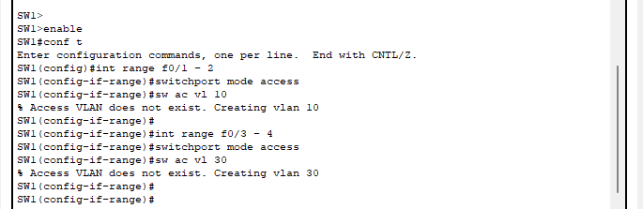

+ Cấu hình SW2:

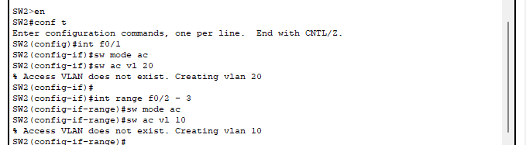

* Cấu hình nối kết giữa SW1 và SW2 hỗ trợ trunking cho các VLAN cần thiết. Cấu hình các VLAN không dùng là native VLAN. Đảm bảo là các VLAN cần thiết đều được cấu hình.

+ Cấu hình ở SW1:

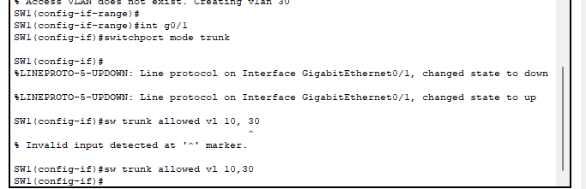

+ Đặt vlan gốc thành vlan không dùng và dùng lệnh do show vlan brief để xem hiển thị:

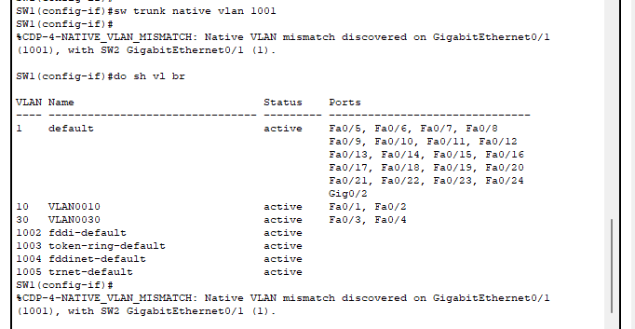

+ Cấu hình Ở SW2:

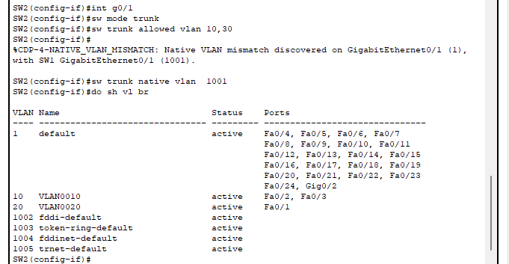

+ Dùng lệnh do show interface trunk để hiển thị giao diện trunk:

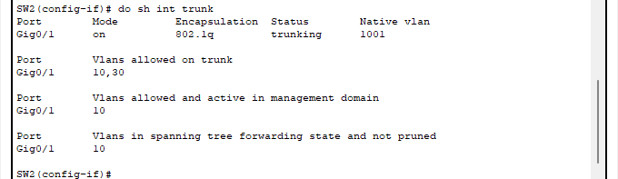

+ Tạo vlan 30 và hiển thị giao diện trunk lần nữa:

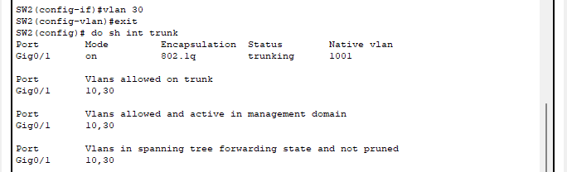

* Cấu hình nối kết giữa SW2 và R1 sử dụng router on a stick (ROAS). Gán địa chỉ khả dụng cuối cùng của mỗi subnet cho các subinterface của R1.

+ Cấu hình trên SW2:

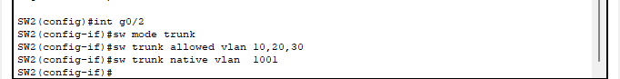

+ Cấu hình trên R1:

+ Cấu hình cho các giao diện interface:

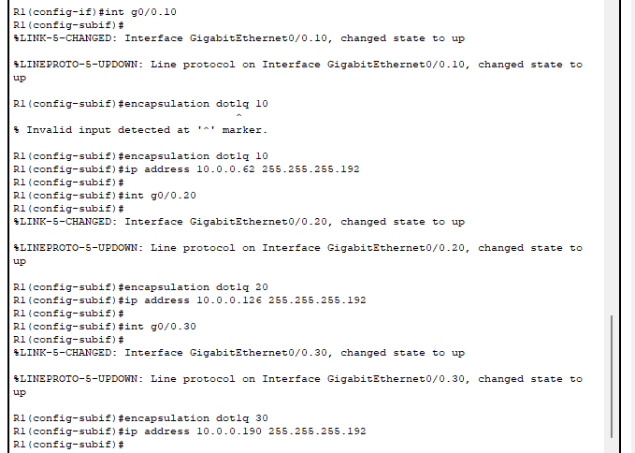

* Kiểm tra nối kết giữa các PC bằng lệnh ping (chụp hình minh họa).

+ Ping từ PC7 đến PC1:

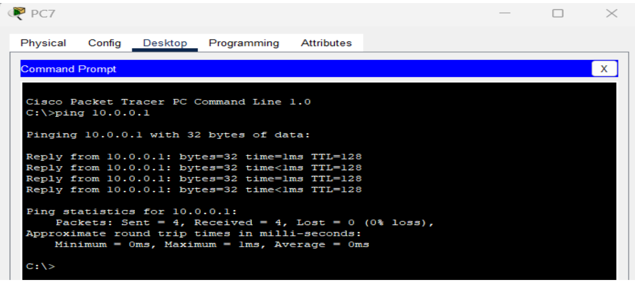

+ Ping từ PC7 đến PC5:

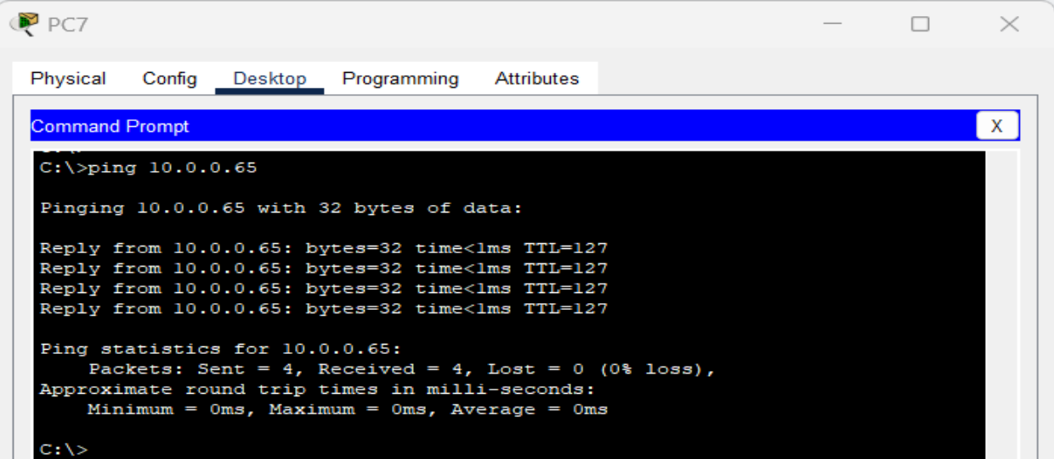

+ Ping từ PC7 đến PC3:

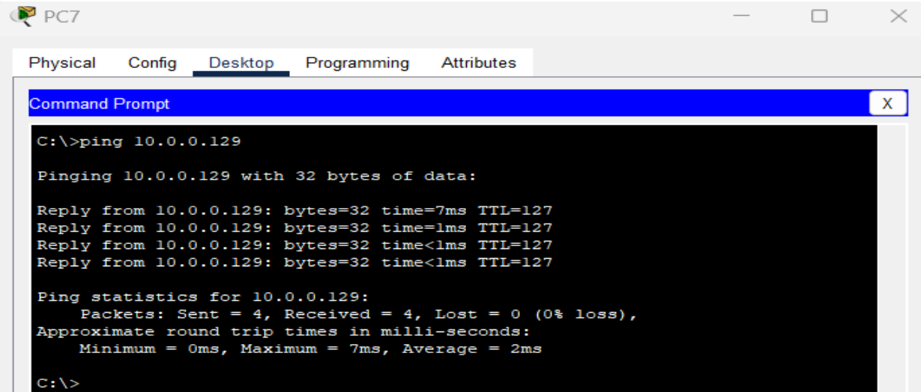

+ Chuyển sang chế độ mô phỏng: ping từ PC7 đến PC3:

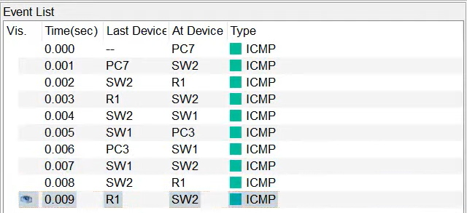

* Hiển thị running-configuration của SW1 và R1 (chụp hình minh họa).

+ SW1:

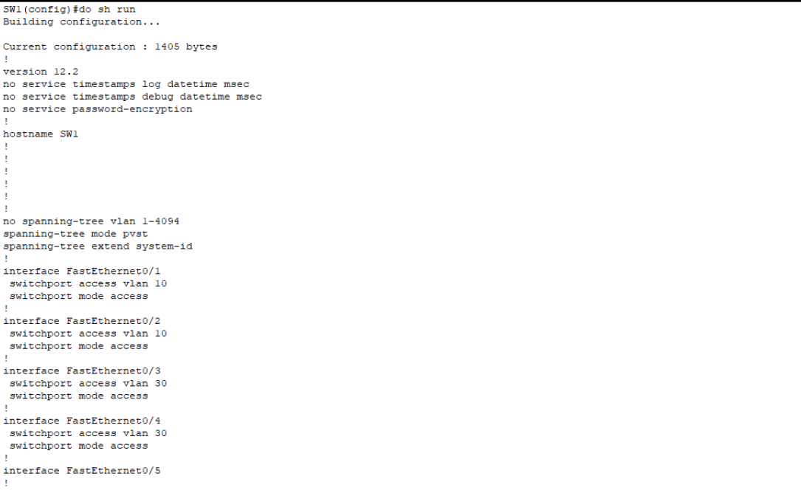

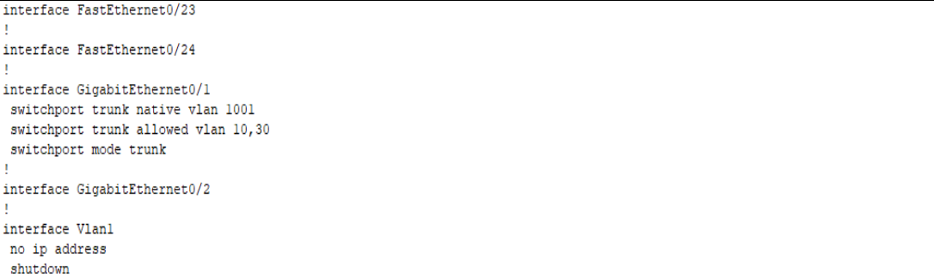

+ R1:

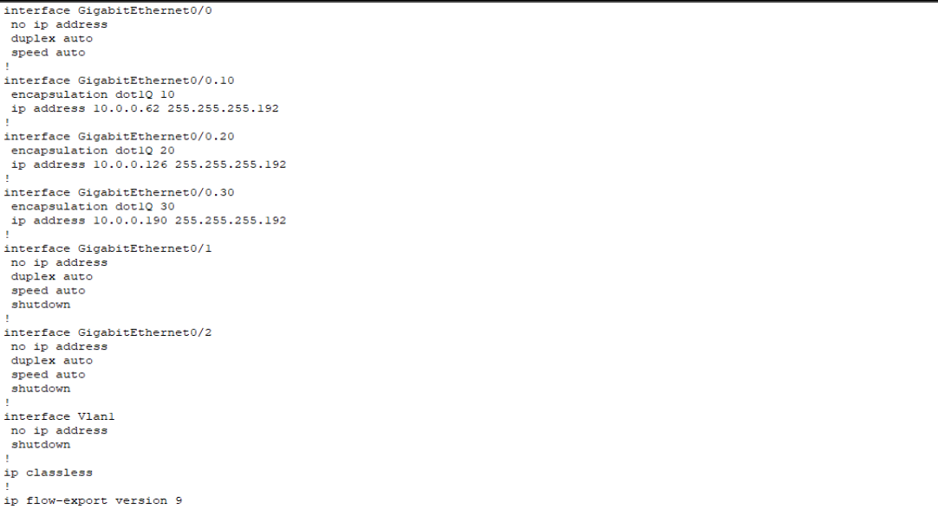

1. **Multilayer Switching**

Xem [video hướng dẫn](https://www.youtube.com/watch?v=MQcCr3QW1vE&list=PLxbwE86jKRgMpuZuLBivzlM8s2Dk5lXBQ&index=33) và thực hiện các yêu cầu sau:

Sử dụng file *Lab03-03 - Multilayer Switching.pkt*, thực hiện:

* Cấu thiết trong sơ đồ mạng đã được cấu hình giống như Câu 2 trong bài thực hành. Trong đó các PC đã được cấu hình VLAN phù hợp, nối kết giữa SW1 và SW2 đã được trunking phù hợp. R1 và SW2 được nối kết sử dụng ROAS.
* Thay thế cấu hình ROAS của nối kết R1-SW2 thành nối kết point-to-point layer 3. Cấu hình default route cho SW2 với next-hop là interface G0/0 của R1.

+ Trên R1 dùng lệnh show run để kiểm tra cấu hình đang chạy trên giao diện:

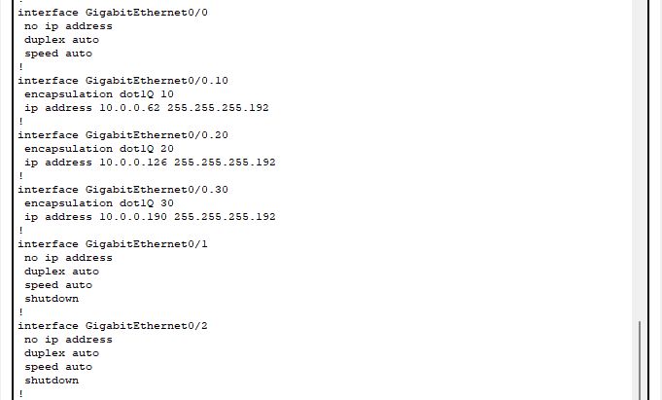

=> Cấu hình g0/0 là mặc định.

+ Kiểm tra lại trạng thái của các giao diện:

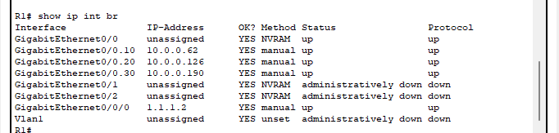

+Loại bỏ các giao diện phụ.

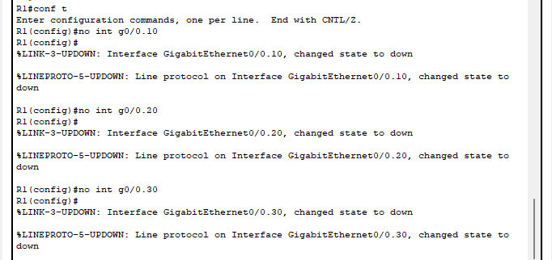

+ Dùng lệnh do show run để kiểm tra lại:

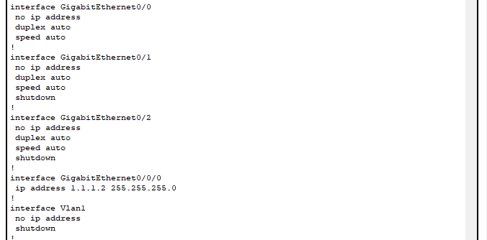

+ Kiểm tra lại trang thái:

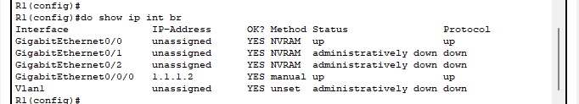

+ Cấu hình interface g0/0:



+Trên SW2, cấu hình giao diện g1/0/2.

+Kiểm tra lại cấu hình giao diện g1/0/2 bằng lệnh *show run*:

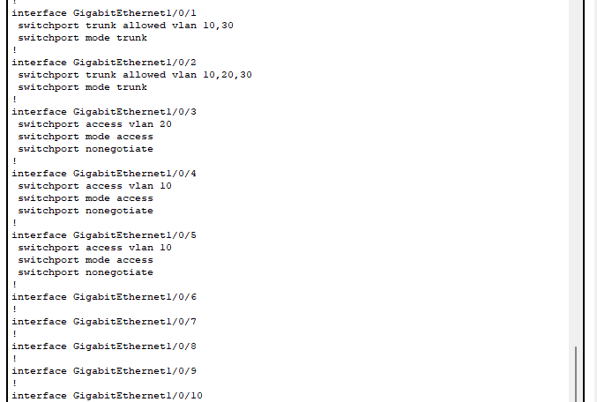

+ Đưa cấu hình g1/0/2 về mặc định:

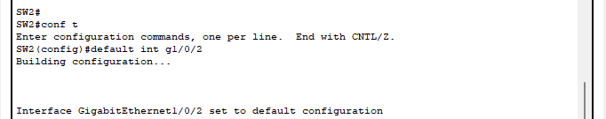

+ Kiểm tra lại:

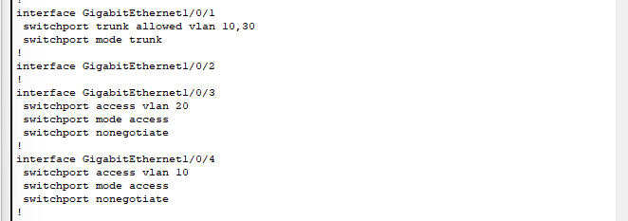

+ Cấu hình g1/0/2:

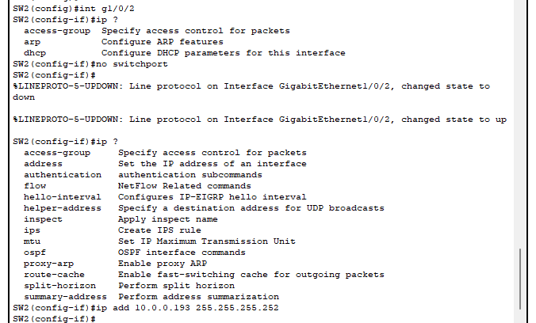

+ Cấu hình tuyến đường mặc định:

+ Hiển thị đường đi route:

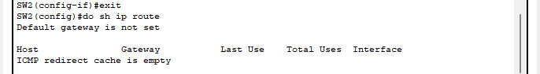

=> Không có tuyến đường nào xuất hiện

=> Thực hiện kích hoạt ip routing.

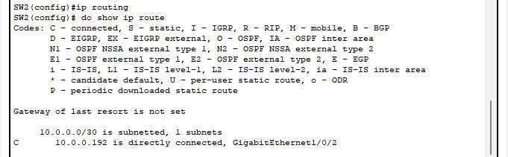

+Cấu hình đường đi mặc định:

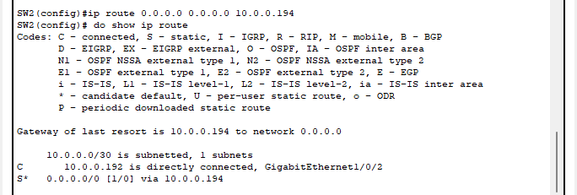

* Cấu hình các SVI cho mỗi VLAN trên SW2. Gán địa chỉ IP khả dụng cuối cùng của subnet cho mỗi SVI.

+ Kiểm tra các vlan có tồn tại không:

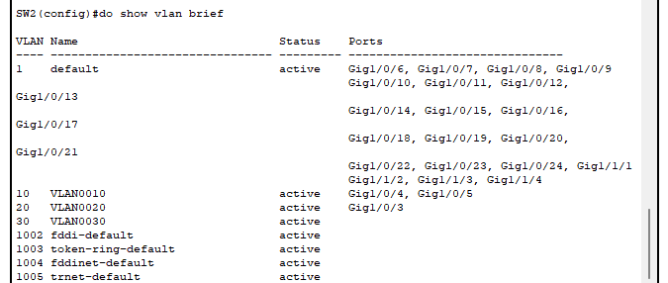

+ Cấu hình cho các vlan:

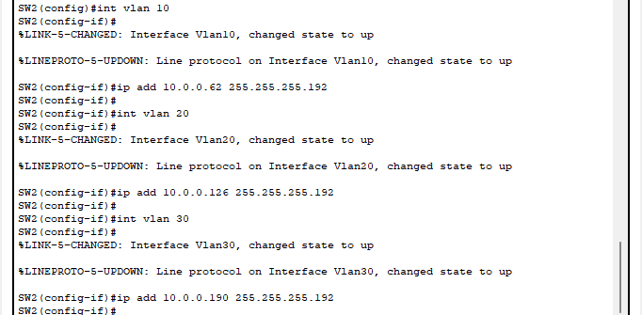

+ Kiểm tra các giao diện, dùng lệnh do show ip int br:

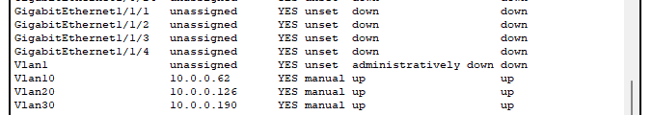

* Kiểm tra nối kết giữa các PC ở các VLAN bằng lệnh ping (chụp hình minh họa).

+ Ping từ PC7 đến PC3:

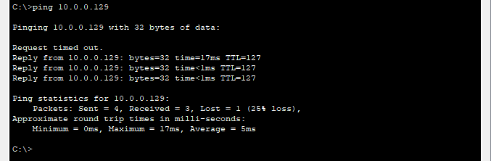

+ Chuyển sang chế độ mô phỏng: ping từ PC7 đến PC3

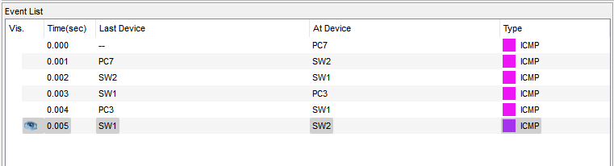

* Cấu hình sao cho các PC có thể ping tới Internet (địa chỉ 1.1.1.1) (chụp hình minh họa).

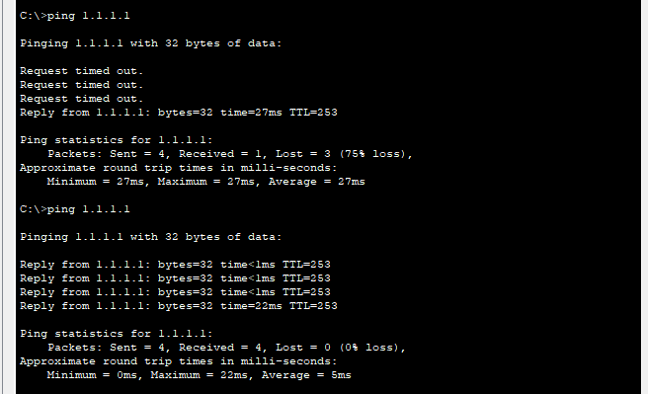

* Hiển thị running-configuration SW2 và R1 (chụp hình minh họa).

+R1:

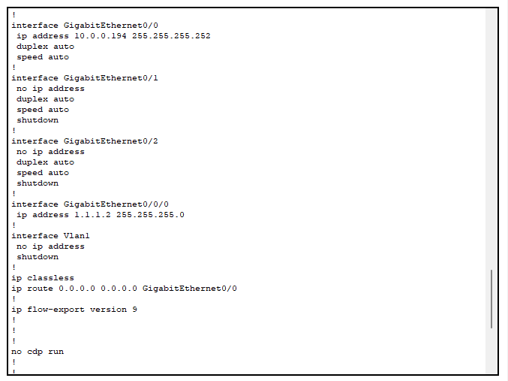

+SW2:

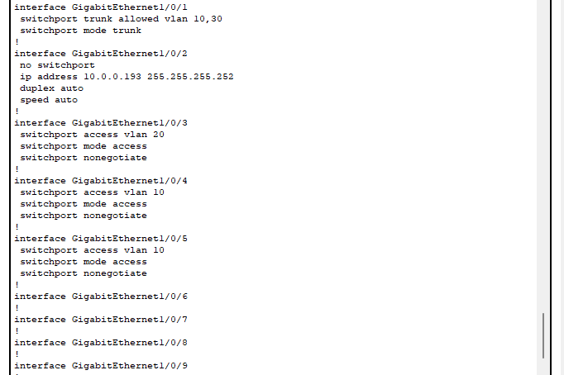

1. **Vạch đường động sử dụng giao thức OSPF**

Xem [video hướng dẫn](https://www.youtube.com/watch?v=LeLRWjfylcs&list=PLxbwE86jKRgMpuZuLBivzlM8s2Dk5lXBQ&index=49) (tới phút 13) và thực hiện các yêu cầu sau:

Sử dụng file *Lab03-04 - OSPF Part 1.pkt*, thực hiện:

* Cấu hình hostname và địa chỉ IP cho mỗi thiết bị trong sơ đồ mạng. Bật các interface của các router lên. (Không cần cấu hình router ISPR1)

+ Cấu hình hostname:

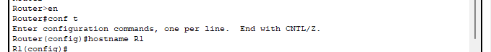

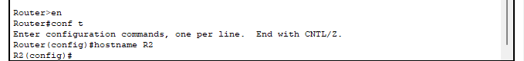

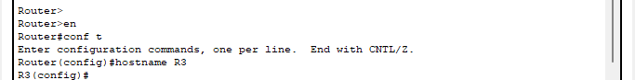

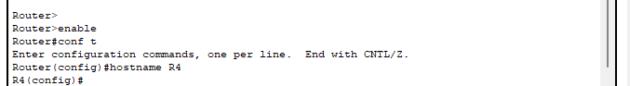

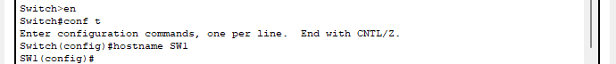

+Cấu hình địa chỉ IP phù hợp cho các interface và bật các interface đó lên.

+ R1:

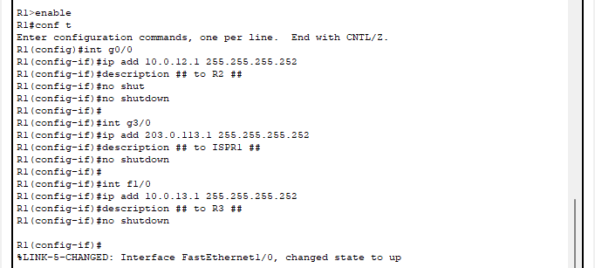

+ Kiểm tra lại bằng lệnh *do show run*:

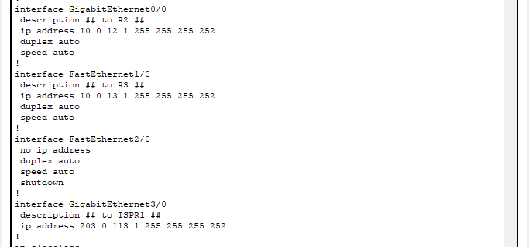

+ R2:

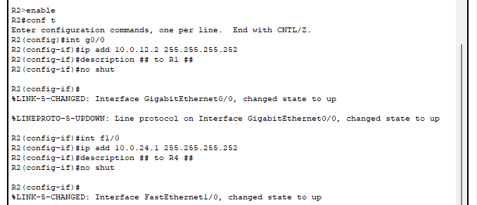

+ Kiểm tra lại bằng lệnh *do show run*:

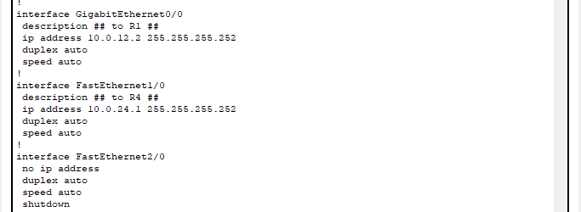

+ R3:

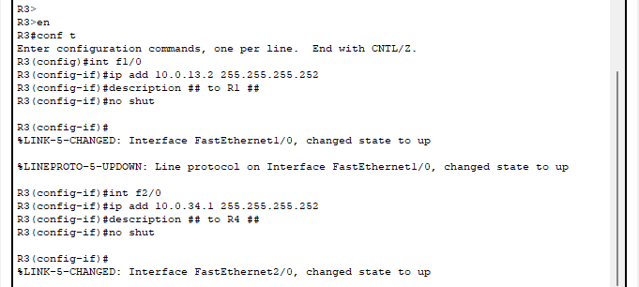

+ Kiểm tra lại bằng lệnh *do show run*:

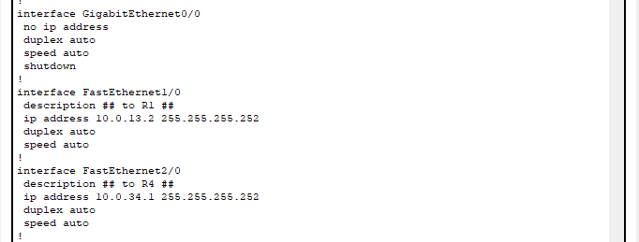

+ R4:

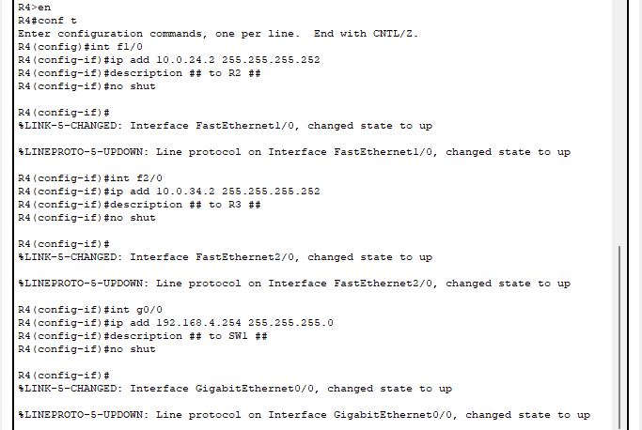

+ Kiểm tra lại bằng lệnh do show run:

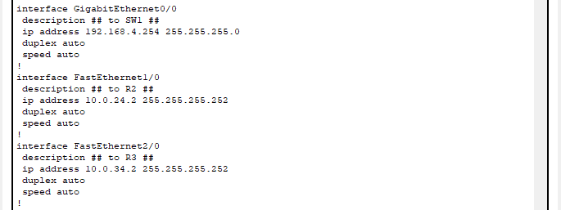

+ PC1:

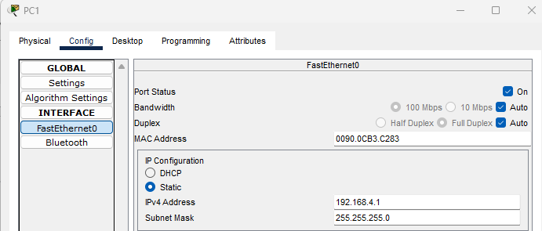

* Cấu hình 1 loopback interface trên mỗi router (1.1.1.1/32 cho R1, 2.2.2.2/32 cho R2, v.v.)

+ Cấu hình R4:

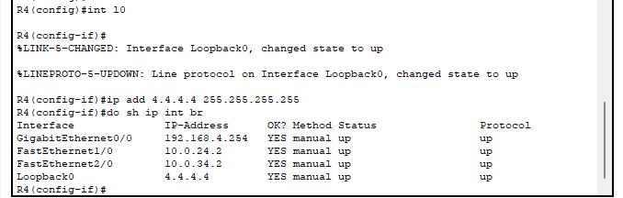

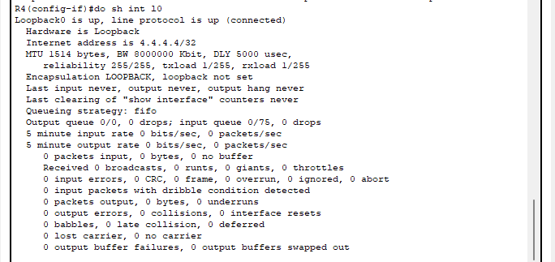

* Cấu hình OSPF trên mỗi router:
  + Bật OSPF trên mỗi interface (bao gồm cả loopback interface), không cần cấu hình OSPF cho nối kết từ R1 đến ISPR1.
  + Cấu hình passive interface phù hợp (bao gồm cả loopback interface)

* Cấu hình R1 là (ASBR Autonomous System Boundary Router) để quảng bá default route tới các router khác.

+ Cấu hình OSPF:

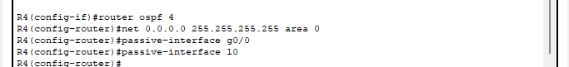

+ Cấu hình R3:

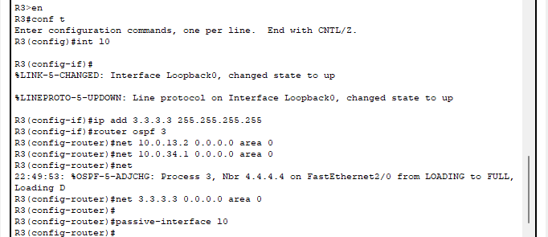

+ Cấu hình R2:

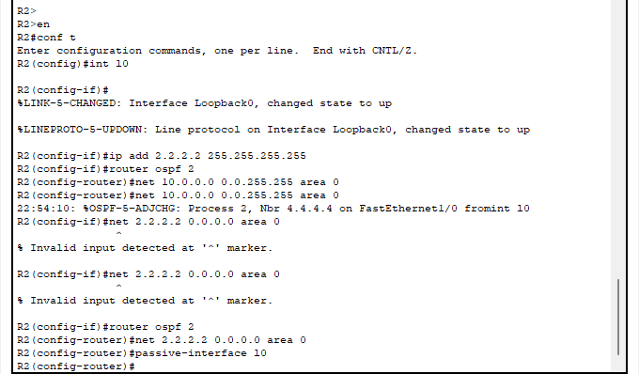

+ Cấu hình R1:

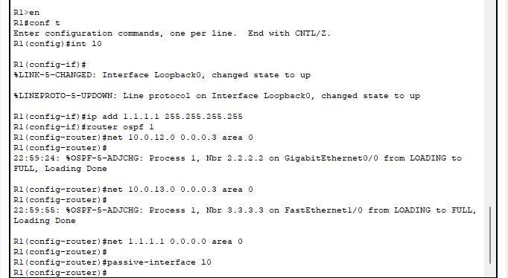

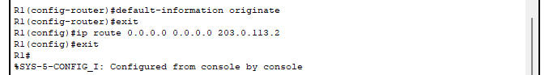

+ Dùng lệnh *show ip protocols*:

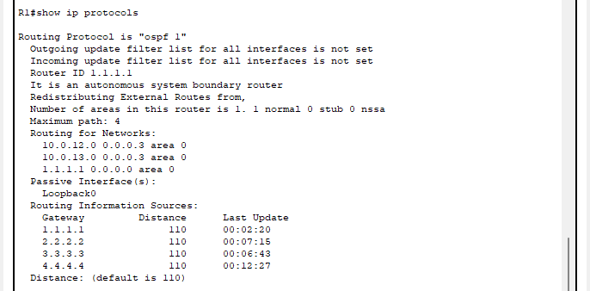

+ Dùng lệnh *show ip osps database*:

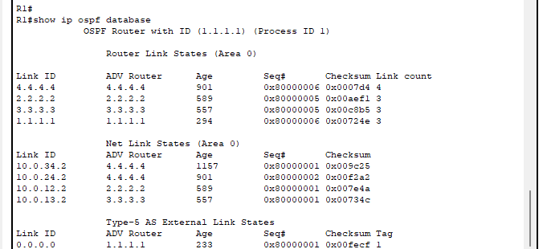

+ Dùng lệnh *show ip osps neighbor*:

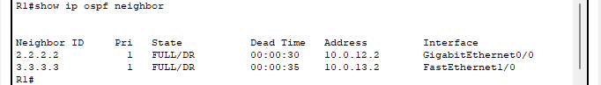

+ Dùng lệnh *show ip osps interface*:

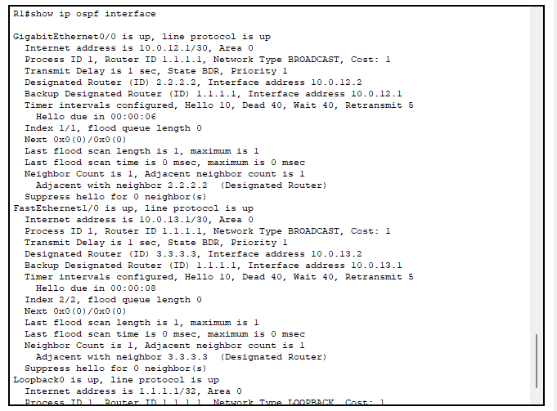

* Hiển thị routing table của các router (chụp hình minh họa).

+ Kiểm tra bảng định tuyến R1, R2, R3, R4:

+ R2:

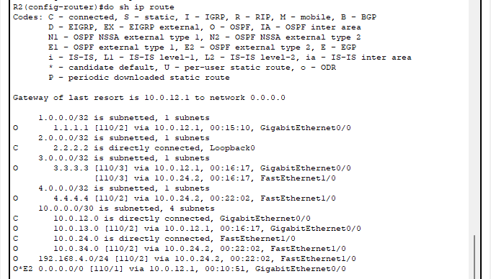

+ R3:

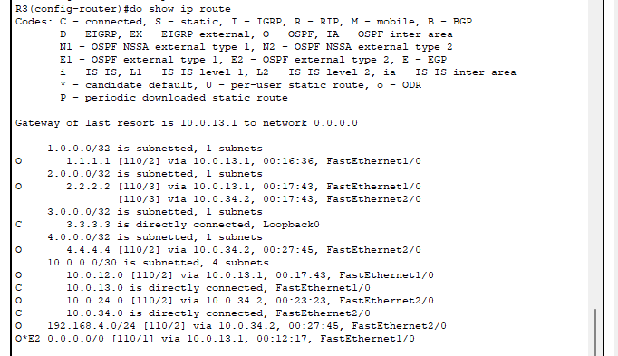

+ R4:

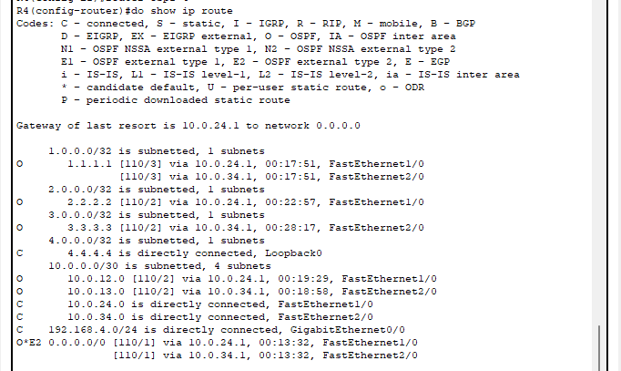

+ R1:

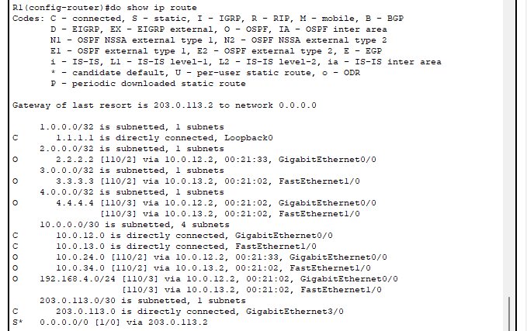

1. **Vạch đường động sử dụng giao thức EIGRP (**Không bắt buộc**)**

Xem [video hướng dẫn](https://www.youtube.com/watch?v=ffnJ5oBIObY&list=PLxbwE86jKRgMpuZuLBivzlM8s2Dk5lXBQ&index=47) và thực hiện các yêu cầu sau:

Sử dụng file *Lab03-05 - EIGRP Configuration.pkt*, thực hiện:

* Cấu hình hostname và địa chỉ IP cho mỗi thiết bị trong sơ đồ mạng. Bật các interface của các router lên.
* Cấu hình 1 loopback interface trên mỗi router (1.1.1.1/32 cho R1, 2.2.2.2/32 cho R2, v.v.)
* Cấu hình EIGRP trên mỗi router:
  + Tắt chức năng auto-summary
  + Bật EIGRP trên mỗi interface (bao gồm cả loopback interface)
  + Cấu hình passive interface phù hợp (bao gồm cả loopback interface)
* KHÔNG CẦN cấu hình R1 hỗ trợ unequal-cost load-balancing khi gửi dữ liệu tới địa chỉ 192.168.4.0/24
* Hiển thị routing table của các router (chụp hình minh họa).

--- Hết ---